雷射現形記
校名：鼎金國中
指導老師：林義淵and戴彩雲老師
參與學生：陳昭銘同學、董羿呈同學、李秉諭同學
- 旨趣：利用小方法讓紅光雷射線看的見，並用凹凸透鏡清楚讓學生看出線路。
- 實驗器材：
1.保特瓶 ×2 2.線香×3 3.保利綸×2 4.凹透鏡×2 5.凸透鏡×2 6.雷射筆×4
- 活動製作過程：
  - 將保特瓶的底層割開，用橡皮筋圈上透明塑膠，切適當大小的保利綸，並製作小孔提供線香插入。
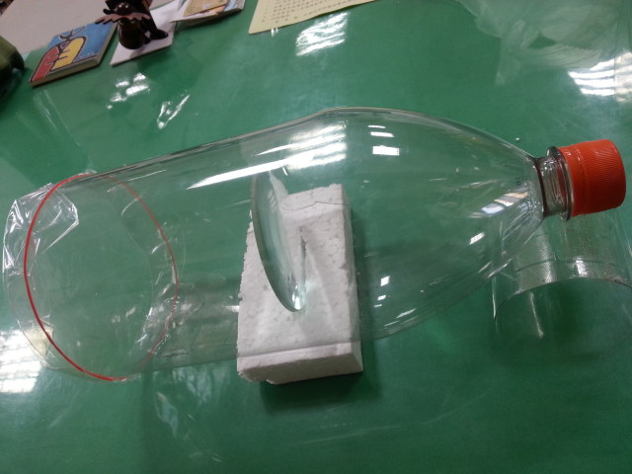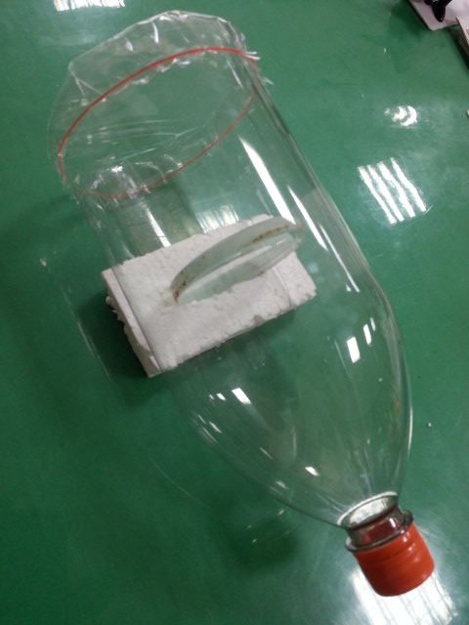
  - 保利綸座插入凸、凹透鏡再放入寶特瓶底部,待充入線香後,觀看雷射光線路徑
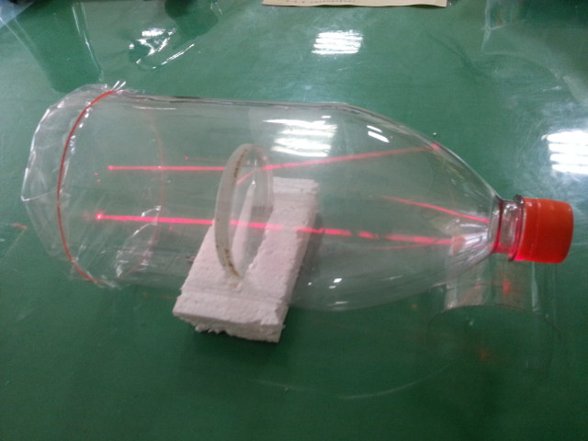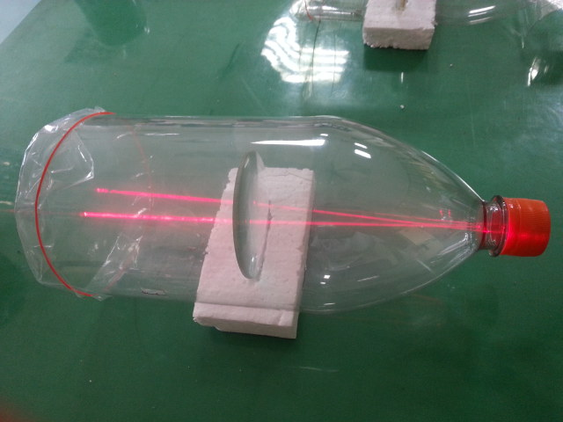

- 活動啟示：
1.利用煙讓雷射光得以反射，使人眼看見其途徑
2.順便可看見凹透鏡發散、凸透鏡會聚的現象

